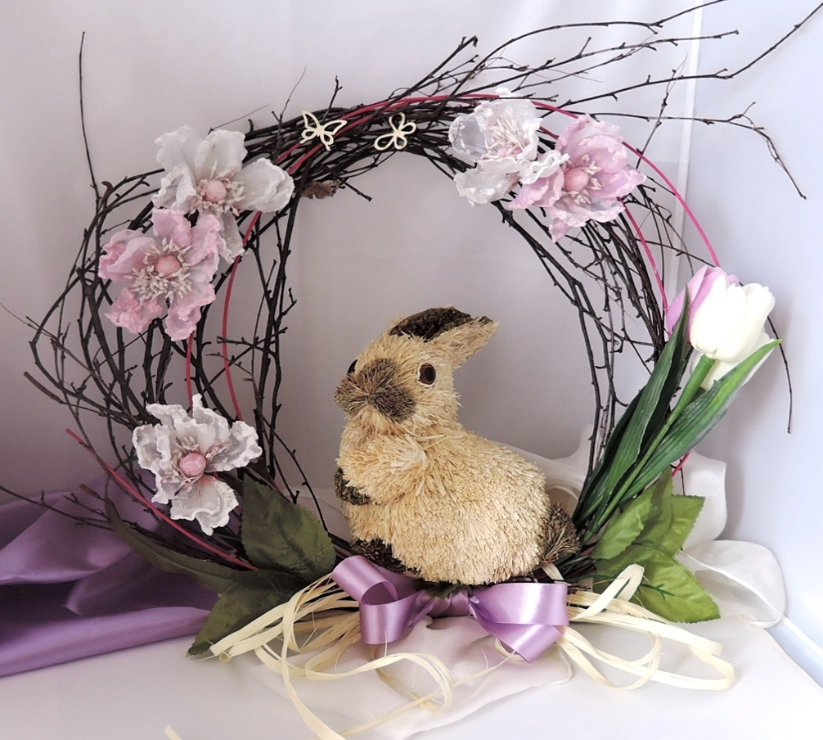
POZVÁNKA
na výrobu jarní a velikonoční dekorace,
která se uskuteční
v sobotu 17.3.2018 v 15,00 hodin
v kulturním domě
S sebou si přineste věnečky (korpusy), nůžky, květináčky, krušpánek …..
Vstupné dobrovolné

